Značení turistických tras

Pěší trasy jsou na území České republiky značeny pásovými značkami, které se skládají ze tří vodorovných pruhů. Prostřední pás, který určuje barvu značené trasy, je červený, modrý, zelený nebo žlutý. Červená značí dálkovou nebo hřebenovou trasu, modrá významnější trasu, zelená místní trasu a žlutá krátkou trasu nebo spojovací cestu. Oba krajní pruhy jsou bílé a mají za úkol značku více zviditelnit. Celá pásová značka tvoří čtverec o rozměrech 10 x 10 cm.
Značení turistických tras obvykle začíná u železničních či autobusových zastávek. Značky jsou umísťovány na pevných objektech jako jsou budovy, ploty, sloupy, stromy a jiné. Interval mezi značkami nebývá delší než 250 m.
V ostrých lomech cesty nebo při jejím odbočení na jinou komunikaci se pásová značka doplňuje na šipku. Na společném úseku několika značených tras se používá vícebarevná značka, pro místní trasy je někdy použito místní značky. Na koncích značených tras najdete koncovou značku a různé krátké významové odbočky jsou značeny speciálními značkami odbočka k vrcholu nebo vyhlídce, ke zřícenině hradu, ke studánce či k jinému zajímavému objektu. Naučné stezky se značí pásovými i místními značkami nebo speciálními značkami naučné stezky.
Ve městech, vesnicích, na křižovatkách s jinou značenou trasou a na dalších turisticky významných místech je malované značení doplněno tabulkami a směrovkami. Z tabulky se dozvíte název místa, popř. jeho nadmořskou výšku, směrovky informují o kilometrových vzdálenostech k dalším cílům na trase.

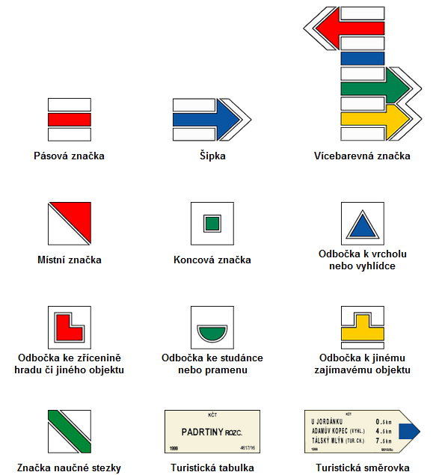
1. Turistické značení KČT (zdroj www.kct.cz)

Území České republiky a Slovenska je protkáno jednou z nejdokonalejších a nejhustších sítí turistického značení pro pěší turistiku. První turistická značená cesta byla na území českých zemí vyznačena už 11. května 1889 Klubem českých turistů (KČT). Z iniciativy KČT na našem území postupně vznikaly i další trasy, a to až do konce třicátých let dvacátého století. Po roce 1954 bylo značení, zanedbané během válečných a poválečných let, svěřeno do péče státem kontrolovaného Svazu turistiky Československého svazu tělesné výchovy (ST ČSTV). V té době byl systém malovaných značek doplněn směrovkami a vývěsnými mapami. Po roce 1989 převzal péči nad turistickými trasami opět KČT, který jejich údržbu považuje za jednu ze svých hlavních aktivit. Po roce 1989 byla rovněž rozšířena síť turistických tras do dříve nepřístupných pohraničních oblastí, sousedících s Rakouskem a Německem.
Značení je dlouhodobě udržováno prostřednictvím dobrovolníků a jeho vysokou úroveň pomáhají dodržet standardizované technické normy. Neoprávněné poškozování, odstraňování, zakrývání nebo pozměňování turistických značek je podle § 47 odst. 1 písm. e) zákona č. 200/1990 Sb. o přestupcích, přestupkem proti veřejnému pořádku.

